INDUSTRIEL AFFUGTER
MODEL: ONEDAY 70L

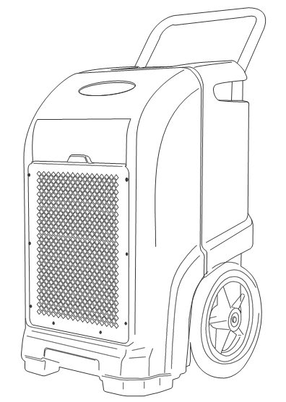

INSTRUKTION MANUAL
Gem disse instrukser til fremtidig brug
Generelle Informationer
Emballagen

Behold venligst alt emballagen i din varetægt, indtil du har kontrolleret at affugteren ikke er beskadiget og fungere som den skal.
Når du har fjernet emballagen, skal du som det første sikre dig at alt indholdet er intakt og komplet.

Efterlad ikke børn uden opsyn med emballagen, da den kan være potentielt farlig for børn.
Bortskaffelse af alt emballagen skal ske sikkert, ansvarligt og i henhold med lokale restriktioner.
Genbrug altid emballagen, hvis det er muligt.

Ved brugen af elektriske produkter, skal grundlæggende sikkerhedsforholdsregler altid følges.

Læs venligst instruktionerne med omhu og til fulde inden varen tages i brug.

Advarsel – For at reducere chancerne for brand, elektriskstød eller skader på omgivelserne.
Vigtige instruktioner
- Brug altid en strømkilde som har samme spænding, frekvens og klassificering som angivet på produktets type plade.
- Hold altid produktet under skærpet tilsyn, når det bruges af eller i nærheden af børn, ældre eller handicappede. Lad ikke børn bruge apparatet som legetøj.
- Brug ikke dette produktet hvis strømkablet er beskadiget. Hvis strøm kablet er beskadiget skal den udskiftes af kvalificeret personale eller andre lign kvalificerede personer for at undgå fare.
- For at reducere chancerne for elektrisk stød, bedes de undgå at udsætte ledningen eller apparatet for fugt af nogen art.
- Sluk og tag stikket ud af stikkontakten, når den ikke er i brug, før montering eller under rengøring.
- Anbring venligst ikke genstande på produktet og lad ikke objekter blokere ind – eller udløbsåbningerne. Sørg for at apparatet bruges langt fra vægge, gardiner osv.
- Brug af tilbehør eller dele som ikke er anbefalet eller solgt af leverandøren kan gøre skade på produktet, personer eller omgivelserne.
- Dette produkt er kun beregnet til brug i normal let erhvervsmæssigt brug.
- Forsøg ikke at skille apparatet ad.
- Brug ikke apparatet på metal overflade.
- Brug ikke apparatet i kraftig varme eller fugtige omgivelser, eller i farlige omgivelser.
- Rengør ikke apparatet med organisk opløsnings middel.
- Dette apparat er ikke beregnet til brug af mennesker (herunder børn) med nedsat fysik, sensorisk, mentalitet eller har mangel på erfaring og viden. Medmindre de er blevet vejledt eller instrueret i brugen af apparatet. Ejeren/ejerne er ansvarlig for Brugerens sikkerhed.
- Børn bør ikke være alene, uden opsyn med apparatet.
- Denne instruktions manual er en integreret del af apparatet og bør altid opbevares sikkert og i nærheden af produktet. Også i tilfælde af ejerskifte.
Læs og gem disse instrukser

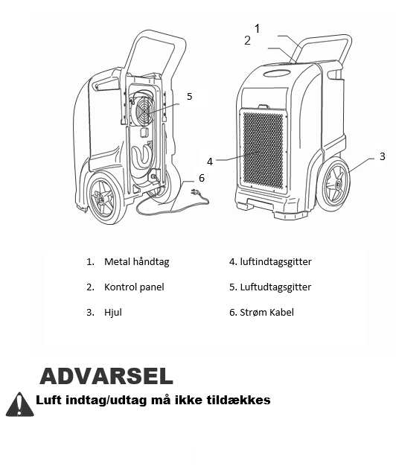
Produkt identifikation
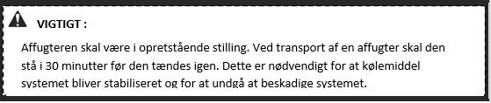
Opsætnings Instruktioner

Opsætning af affugter:
For at få maksimal ydeevne af affugteren, luk derfor alle døre, vinduer og hold området lukket. Hold gennemgang af området til et minimum. Stil affugteren i midten af rummet, så langt væk fra vægge og møbler. Lad ikke luftstrømmen blokkeres.
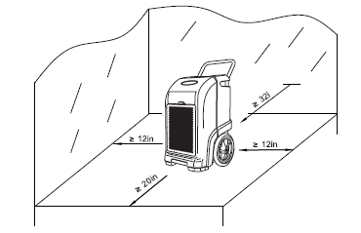
Tegningen viser hvordan affugteren skal placeres, for at få den bedste ydeevne.
Dræning:
Affugterpumpen tilsluttes en plastisk drænings slange. Slangen er placeret på affugterens bagside. Sørg for der ikke er nogle knæk eller ujævnheder på slangen og rul slangen helt ud.
Sørg for at vandet som løber udenfor ikke gør nogle skade. Affugteren skal kontrolleres regelmæssigt, når den anvendes.
Opsætnings instrukser
*Denne position for et vandrør, ville ikke være for høj. (<4,5 M.) Hvis ikke du gør det kan den ikke pumpe vandet igennem røret så pumpen vil bliver fyldt med vand, hvilket resultere i lækage.
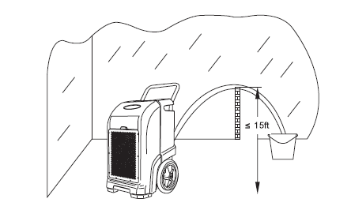
Kontrolpanel

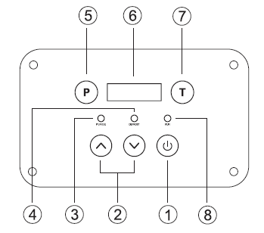
- tænd/sluk knap.
- op/ned knap
- udrensning indikator.
- afrimningsindikator.
- Udrensnings knap.
- visning af fugtighed og tid.
- Timer knap
- betjenings knap.

Kontrol panel
- Tænd/sluk: Tryk på denne knap for at tænde og slukke affugteren.
- Udrensningsknap: Tryk på denne knap for at tømme pumpen for vand. Under en normal proces vil pumpen automatisk udrense pumpen når den er fyldt. Brug knappen inden du flytter på maskinen for at undgå at spilde vand. Pumpen vil slukke automatisk efter 40 sekunder.
- Op/ned knapperne: Bruges til at justere fugtigheden. Fugtigheden kan justeres mellem 26% og op til 70%. Når fugtigheden er under 26% vil ”CO” blive vist på skærmen.
- Timer knappen: På displayet bliver der vist i timer. Den viser også hvor mange timer, at affugteren har kørt i hele dens levetid. Det kan vise indstillingen for luft fugtighed. (venstre er hvad du vil have den til og være, højre er hvad den nuværende fugtighed er) Time viseren er basseret på minutter. Eksempelvis hvis den viser 0000:50, det betyder den har arbejdet 50 minutter. Hvis du vil have vist hvad den totalt har arbejdet, i siden du har resat den. Så klik på ”t” igen. Og så vil den vise det i 10 sekunder på skærmen. Hvis du klikker på ”T” igen inden de 10 sekunder er gået kommer der timer på hvor meget den har arbejdet hele sin levetid.
For at reset den skal du holde ”T” inde i 5 sekunder, så starter den på 0 igen. Den totale levetid, vil dog stadig være original.
- Afrimning indikator: Den begynder og afrime når afrimning indikatoren lyser. Den stopper med af afrime når lyset er slukket. Når afrimningen er færdig, begynder den automatisk og affugte igen.
Note: Den totale arbejdes tid, kan ikke blive slettet. Hvis den kommer over hvad displayet kan vise, Vil den dog blive slettet og starte fra 0 igen.
Drift instruktioner
A, Drift for generelt brug.
I, Tryk på tænd/sluk knappen for at tænde den, den vil komme i arbejdes mode automatisk.
II, Efter brug tryk på tænd/sluk knappen for at slukke den igen. Imens at vand pumpen er tændt. Den bruger automatisk 40 sekunder på at dampe resten af vandet og derefter slukker.
Note.
ADVARSEL:
Sluk ikke maskinen ved og afbryde den for strøm imens den er i gang. For at undgå at der kommer en masse vand ud, vent derfor 3 minutter med at flytte på den efter du har slukket den.
B, knap lås funktion.
Hvis knapperne ”T” and ”purge” er holdt inde i 3 sekunder på samme tid. Vil Afdamperen lys lyse ved 50HZ og alle knapper vil blive låst, men de kan låses op ved at gøre det samme igen.
C, pibe funktion
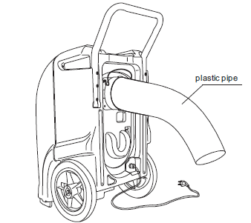
Til meget fugtige steder kan man tilføje en plastik rør i enden af den. Den vil gøre den mere effektiv.
Vedligeholdelse - rensning af luft filteret
Vær sikker på at affugteren er slukket og stikket er taget ud af strømforsyningen inden de begynder at vedligeholde maskinen.
Dens arbejdes evne vil blive stærkt reduceret hvis filteret vil blive fyldt og begynder og blokere.
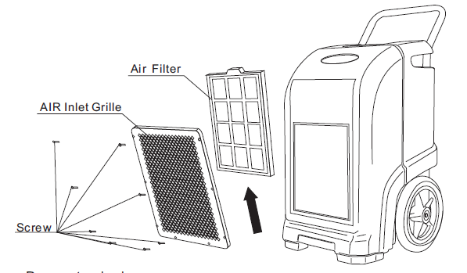

- Fjern de 2 drejeknapper
- Fjern luft filterets gril (air inlet grille) som vidst på billedet
- Fjern luft filteret (air filter) Som vidst på billedet.
- Støvsug alt snavs fra filteret ved brug af støvsuge slangen og dyse fæstningen.
- Brug lunken vand og et mildt vaskepulver til og vaske filteret. Der efter lad det tørrer inden de montere det igen.
Vedligeholdelse – Udskiftning af batteri

- Fjern skruerne fra de fire hjørner, af kontrolpanelet.
- Når skruerne er fjernet, løft forsigtigt kontrol panelet for at få adgang til pcb.
- På pcb’en er der et oneday-70L batteri. Fjern batteriet og skift det ud med et nyt.
- sæt kontrol panelet på igen
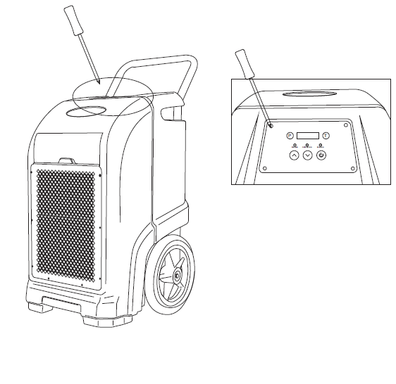
- skru, skruerne på igen.

Fejlfinding

 | problem |  |  | skyldes |  |  | Løsning
 |  |  | ingen strøm i affugteren |  |  | sæt den i stik kontakt
Affugteren arbejder ikke |  |  | Den er ikke tændt |  |  | tænd den
 |  |  | E4 error bliver vist på skærmen |  |  | tjek drænings flowet
 |  |  | utilstrækkelig arbejdes tid |  |  | Tillad mere arbejdes tid
Affugteren samler for lidt vand |  |  | filteret er blokkeret |  |  | rengør filteret
 |  |  | omgivelsernes temperatur er for lav |  |  | skru op for varmen
Affugteren er tændt men
rummet forbliver fugtigt |  |  | døre og vinduer er åben |  |  | luk rummet fra andre rum

Advarsel:
forsøg ikke og identificer fejl ved hjælp af ukvalificeret personer
ADVARSEL:
I tilfælde af fejlkode, kontakt din service operatør.

